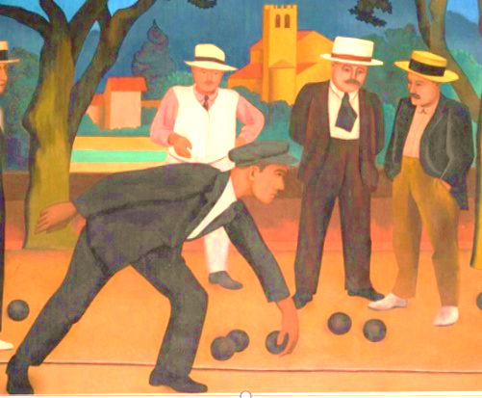
Pétanque am Mittwoch, 03.05. 23
Einladung zu einem sportlich-fröhlichen Nachmittag
Wir wollen auch dieses Jahr wieder dem Nationalsport der Franzosen frönen. Wir freunden uns mit Kugel, „Schweinchen“ und Abwurfring an, wir üben kurz die beiden Grundtechniken LEGEN und SCHIEßEN, erklären Regeln und beraten Sie beim lockeren Mannschaftsspiel, das durchaus in ein ernsthaftes Turnier ausarten darf – sogar mit Preisverleihung. Spieler, Zuschauer und Mithelfer gestalten ein kleines Buffet mit Sommerwein.

Um 14:30 treffen wir uns im Volkspark, dort, wo der Park im Verlauf der Göttelmannstraße von der Stadt herkommend auf der linken Seite endet. Eine schmale Einfahrt nahe einer Litfaß-Säule direkt vor der Einfahrt zur Jugendherberge führt zum Parkplatz. Wer aus der Innenstadt kommend den Bus 62 oder 92 nimmt, steigt an der Haltestelle „Am Viktorstift“ aus.
Wir spielen auf den Plätzen, die vom PCCM (Pétanque-Club Carreau Mainz) gepflegt werden; wir werden von dem Club als willkommene Gäste begrüßt. Am benachbarten Café VIVO stehen Toiletten zur Verfügung; wir haben auch Zugang zur Behinderten-Toilette.

Bitte vermerken Sie auf der verbindlichen Anmeldung neben Ihrem Namen die Anzahl der Kugeln, die Sie mitbringen können, damit ich für Ergänzung sorgen kann.

Allez, les Boules! Bild: Ausschnitt aus: Auguste Herbin, Les Joueurs de Boule

Ihr Wolfgang Jäger Tel: 06131-47 77 47 e-Mail: wolfgang.jaegerdijon@t-online.de

Anmeldung (bis zum 01.04.23 erbeten)

Ich melde mich hiermit zum Boule-Nachmittag der DFG Mainz e.V. am 01.04.23 an.
Ich bringe …….. Stück eigene Boulekugeln mit. Das Startgeld von 5,00 € zahle ich …………………
Name:………………………………Vorname:…………………….Tel-Nr.:………………………….

Datum:………………………. Unterschrift:……………………………

